
大数据数字赋能酒店收益管理
——以三亚亚龙湾希尔顿酒店为例

学生姓名 谢美晶
学号 22111606093
班级 旅游管理2班

大数据数字赋能酒店收益管理
——以三亚亚龙湾希尔顿酒店为例

谢美晶，地旅与旅游学院

摘 要：在数字经济快速发展的背景下，大数据技术为提升酒店业的收益管理水平提供了重要支撑。本研究以三亚亚龙湾希尔顿酒店为例，采集了来自携程在线旅游平台2023-2025年间游客评论文本及2025年五一假期前后不同房型的价格数据，运用Python、ROST CM6.0和Gephi等工具，对评论文本进行词频统计、情感分析等多维度分析，同时横向对比不同房型定价差异，纵向分析直销与分销渠道价格变动幅度与规律，并与周边酒店进行竞争性分析。研究发现，酒店在收益管理中大数据的应用普遍存在四大问题：1)客群结构单一，细分市场失衡；2)需求预测局限，外部响应不足；3)动态定价失衡，渠道溢价显著；4)直销渠道薄弱，数据应用滞后。对此，提出如下四大长效建议：1)精准市场细分，构建多元客群矩阵；2)智能需求预测，完善动态响应机制；3)分级动态定价，增强品牌竞争优势；4)渠道生态重塑，构建私域流量闭环。以大数据为核心驱动力，通过优化收益管理中市场细分、需求预测、动态定价与渠道管理等重要环节，酒店能将最合适的产品，在最合适时机，以最合适的价格，通过最合适的渠道，出售给最合适的顾客，以实现酒店收益的最大化，推动酒店行业收益管理向智能化、精细化和科学化方向发展。
关键词：大数据；数字赋能；收益管理；三亚；亚龙湾希尔顿酒店

1 引言
在数字经济快速发展和消费需求多样化的背景下，大数据技术正推动酒店业从传统经验驱动向数据驱动的管理模式转型。通过挖掘并分析客户消费特征、在线评论和竞争对手价格信息等海量数据，酒店能够精准细分市场、优化营销渠道并制定动态定价策略，从而提升收益能力。国际酒店集团如万豪、洲际、希尔顿等已普遍采用收益管理系统（RMS），依托大数据实现实时价格调整与需求预测。然而，中国酒店业的大数据应用仍处于初级阶段。《2022年中国酒店业数字化转型报告》显示，国内约65%的高星级酒店虽引入大数据工具，但实际数据利用率不足40%，技术与业务需求之间存在脱节。头部企业虽已建立数据中台支持游客画像分析，但目前酒店行业大数据应用仍面临三大问题：第一，技术渗透不足，仅将其应用于基础会员管理和收银等日常事务处理中，鲜有将其运用于收益管理；第二，专业人才短缺，缺乏数据分析团队；第三，意识不到位，大多数中小酒店仍依赖人工经验管理，未能充分利用大数据分析获取有价值数据，优化酒店收益管理，从而制约了酒店业整体收益管理水平的提升。
三亚市作为国际旅游消费中心，其酒店业面临显著的市场挑战。据三亚市旅游和文化广电体育局发布的《2024年三亚旅游市场特征分析》相关数据显示，2024年三亚全年接待游客2615.51万人次，过夜游客消费达904.47亿元；高星级酒店平均出租率为71.4%，平均房价987元，其中，亚龙湾区域酒店出租率最高且达79.2%，但季节性波动与激烈竞争仍对收益稳定性造成压力。在此背景下，数据驱动的收益管理成为突破瓶颈的关键。希尔顿集团作为旅游行业巨头之一，较早将大数据运用于酒店收益管理，而亚龙湾希尔顿酒店，作为中高端度假酒店的代表，已初步应用智能收益管理系统，基于历史房价与季节性规律构建需求预测模型。然而，其数据分析主要依赖内部运营数据（如历史房价、入住率等），对社交媒体评论、区域旅游消费趋势等外部数据的整合与分析仍存在不足，导致对游客需求的动态捕捉和市场趋势的全局判断存在一定局限。
本研究运用八爪鱼、Python和ROST CM6等工具，采集并分析亚龙湾希尔顿酒店的在线客评数据、价格变动数据及竞争对手信息，旨在探讨以下问题：大数据如何助力酒店实现收益最大化，以提升整体运营效能？本文将基于收益管理理论和思想，结合该酒店收益管理中大数据的应用现状，为优化酒店经营策略以提升整体收益水平，提出长效对策。本研究可为亚龙湾希尔顿酒店优化数据驱动的决策体系提供实践参考，同时为酒店提升收益管理的智能化与精细化水平提供方法论支持，为酒店业收益管理向科学化与可持续化发展提供实践依据。
2 研究设计
2.1案例地概况
亚龙湾希尔顿酒店位于海南三亚亚龙湾国家旅游度假区核心地段，毗邻绵延的洁白沙滩，紧邻大海，拥有一线海景区位，距三亚市区及凤凰机场约30分钟车程，交通便利。作为希尔顿集团旗下首家全球度假村，同时也作为五星级酒店，该酒店拥有492间客房（含30种房型），70%以上可享海景，配备3000㎡独立MICE楼、7个餐饮场所及室内外儿童乐园等设施，为游客提供了多元化的度假休闲娱乐体验。据希尔顿集团咨询中心官方公众号报道，该酒店客源结构中，有接近九成的客源来自岛外，其中，国内市场中以北京、上海、广州、深圳、成都、南京等一线城市和新一线城市为主。本文参考《旅游饭店星级的划分与评定》（GB/T 14308-2022）等旅游标准文件以及国际品牌酒店客房分级命名体系，根据客房是否有鲜明的主题特色，将该酒店的房型划分为“基础房型”和“特色房型”两大类；其中，根据客房的设施配置、景观资源、主题特色、服务等级，以及房价定位，将“特色房型”进一步划分为“标准级”、“舒适级”、“豪华级”、“尊享级”和“顶奢级”五大类，如表2-1所示。据中国金茂2024年中期报告，今年上半年该酒店平均房价1207元，平均入住率89.3%，每间房收益1077元。
表2-1 亚龙湾希尔顿酒店基本房型类型划分
房型类型 | 等级划分 | 房型名称
基础房型 |  | 标准客房
 |  | 雅致客房
特色房型 | 标准级  基础景观+标准化设施  一般定价：800-1500元/晚 | 园景房
特色房型 | 标准级  基础景观+标准化设施  一般定价：800-1500元/晚 | 景观房
特色房型 | 标准级  基础景观+标准化设施  一般定价：800-1500元/晚 | 标准海景房
特色房型 | 标准级  基础景观+标准化设施  一般定价：800-1500元/晚 | 雅致海景房
特色房型 | 标准级  基础景观+标准化设施  一般定价：800-1500元/晚 | 游游海洋主题房
特色房型 | 标准级  基础景观+标准化设施  一般定价：800-1500元/晚 | Switch游戏房
特色房型 | 舒适级  景观提升＋功能升级  一般定价：1500-3000元/晚​ | 高级海景房
特色房型 | 舒适级  景观提升＋功能升级  一般定价：1500-3000元/晚​ | 全海景大床房
特色房型 | 舒适级  景观提升＋功能升级  一般定价：1500-3000元/晚​ | 全海景双床房
特色房型 | 舒适级  景观提升＋功能升级  一般定价：1500-3000元/晚​ | 花园泳池大床房
特色房型 | 舒适级  景观提升＋功能升级  一般定价：1500-3000元/晚​ | 花园泳池双床房
特色房型 | 舒适级  景观提升＋功能升级  一般定价：1500-3000元/晚​ | 花园双卧联通房
特色房型 | 舒适级  景观提升＋功能升级  一般定价：1500-3000元/晚​ | 全屋卡通家庭房
特色房型 | 舒适级  景观提升＋功能升级  一般定价：1500-3000元/晚​ | 水桶王童趣房
特色房型 | 舒适级  景观提升＋功能升级  一般定价：1500-3000元/晚​ | 水桶王童趣双卧联通房
特色房型 | 舒适级  景观提升＋功能升级  一般定价：1500-3000元/晚​ | 梦幻森林主题家庭套房
特色房型 | 豪华级  私密空间+高端设施  一般定价：3000-8000元/晚​ | 豪华房
特色房型 | 豪华级  私密空间+高端设施  一般定价：3000-8000元/晚​ | 豪华海景房
特色房型 | 豪华级  私密空间+高端设施  一般定价：3000-8000元/晚​ | 豪华景观大床房
特色房型 | 豪华级  私密空间+高端设施  一般定价：3000-8000元/晚​ | 豪华景观双床房
特色房型 | 豪华级  私密空间+高端设施  一般定价：3000-8000元/晚​ | 甄选豪华海景大床房
特色房型 | 豪华级  私密空间+高端设施  一般定价：3000-8000元/晚​ | 豪华双阳台观海套房
特色房型 | 豪华级  私密空间+高端设施  一般定价：3000-8000元/晚​ | 豪华海景家庭套房
特色房型 | 尊享级  专属服务+稀缺资源  一般定价：8000-15000元/晚 | 全海景套房
特色房型 | 尊享级  专属服务+稀缺资源  一般定价：8000-15000元/晚 | 天际揽海三居总统套房
特色房型 | 顶奢级  超规格设施+全时段管家服务  一般定价：15000元+/晚​ | 独栋泳池二居临海别墅
特色房型 | 顶奢级  超规格设施+全时段管家服务  一般定价：15000元+/晚​ | 独栋泳池三居临海别墅
2.2研究方法
大数据技术以先进的网络信息技术为支撑，通过数据采集、清洗、存储及分析等流程，从海量异构数据中提炼对决策有价值的信息。在酒店行业，核心数据资源涵盖客户特征数据、市场环境数据以及运营效能数据三类。本研究聚焦游客在线评论文本与市场价格两类核心数据，其中，在线评论文本能反映出游客对酒店的形象感知，市场价格波动则能反映供需动态，二者共同构成酒店收益管理中市场细分、需求预测及动态定价的数据基础。
本研究以亚龙湾希尔顿酒店为研究对象，运用Python等爬虫软件爬取携程在线旅游服务平台的游客评论文本和价格变动数据，对其展开分析：首先，运用网络文本分析法对游客评论进行高频词统计分析、语义网络分析及情感分析，探究游客对酒店设施、服务等多维感知评价，从而揭示游客需求特征，细分客源市场。其次，采集五一假期前后房型价格数据，横向对比不同房型定价差异，纵向分析直销与分销渠道价格变动幅度与规律，同时也与周边酒店进行竞争性分析。通过在线评论文本和价格变动数据的挖掘，提取有价值的数据信息，基于大数据分析赋能该酒店细分客源市场、预测市场需求、实现动态定价、优化渠道管理，从而提升酒店整体收益管理水平。
2.3 数据来源
其一，在客评数据挖掘上，本文选取携程网的在线旅游评论作为研究酒店客评数据的样本来源。携程网作为当前国内旅游电子商务门户网站，具有知名度高、评论数据量丰富且时间跨度大的优势，是国内旅游短评的代表性网站。相较长游记、攻略的形式，旅游短评更易于获取用户的整体评价。同时，考虑到评论的时效性，将时间范围限制在3年内，最终获取携程网站三亚亚龙湾希尔顿酒店2023年10月至2025年4月的3350条简体中文评论，总字数达35万字。其二，在价格数据挖掘上，本文爬取了携程网上亚龙湾希尔顿酒店2025年4月26日至5月11日（五一假期前后共计16天）的房型价格数据，涵盖该酒店24种房型的动态定价信息；希尔顿荣誉客会（Hilton Honors）APP是希尔顿国际酒店集团专为会员打造的官方移动应用，也是酒店客房销售的重要直销渠道之一。为分析不同营销渠道的价格差异，本文也搜集了希尔顿荣誉客会APP上该时段亚龙湾希尔顿酒店的房型价格数据。
2.4数据预处理
由于Python文本分析软件数据库相较于研究主题有所欠缺，因此，需扩充自定义词组。为保证客评研究样本数据的准确性和真实性，本文对爬取数据进行预处理，包括对搜集到的评论数据进行完善词库、去重、删除无效评论等，使数据符合分析要求。
（1）完善词库。整合所有在线评论数据，扩充自定义词表，重新定义亚龙湾希尔顿酒店的房型类型，将该酒店的30种房型名称纳入其中（如，豪华房、豪华海景房等）。
（2）统一表述。将原始评论文本的标志性地名表述进行统一，合并同类型词汇。例如，将“景观、风景”和“景色”，“游泳池”、和“泳池”等11类同义词进行合并。
（3）筛选无效评论。将默认好评筛选排除，这类评论不能反映游客的真实评价，属于无效文本与评论；同时，删除文本与评论中不具备研究价值的特殊符号。
（4）评论去重。将重复或者完全相同的评论进行筛选，将重复项进行删除，仅保留一条。
经数据预处理后，得到3329条有效评论文本，总计34.7万字。将与研究无关的语气词或意义不突出的词语放入停用词词表，提高亚龙湾希尔顿酒店在游客心中形象特征词的提取精度。将原始文本转化为可被 Python识别的CSV文本之后提取高频词，根据研究目的剔除无统计意义的高频词共20个，例如“整体”、“微信”、“总体”等；再次进行词频统计、语义网络生成以及情感分析，提取排名前100的高频词，作为分析游客对亚龙湾希尔顿酒店形象感知要素的基础。
3 客评数据分析
3.1 样本基本信息
本研究整理了3229条评论中，游客的出游类型、入住时间和入住房型的信息，样本基本信息，如表3-1所示；同时，为深入分析该酒店的主要客源，本文基于用户出游类型的频次形成饼状图，以直观呈现各种出游类型的占比，如图3-1所示。
第一，从入住时间来看，2025年1月-4月入住亚龙湾希尔顿酒店的游客共计664次，而2023年9月-12月入住该酒店的游客共计330次。2024年入住该酒店的游客共2235次，其中，入住时间频次排名前三的分别为5月（252次）、12月（220次）和4月（215次）；5月份入住该酒店的游客频次占比最高且达11.28%，而12月和4月，游客入住频次占比均超过9.60%，这反映了位于热带滨海地区的亚龙湾希尔顿酒店，游客因春季气候适宜，同时由于清明、五一假期或避寒需求，短途度假旅游需求旺盛，5月、12月和4月便成为酒店入住的高峰期。第二，出游类型上，“家庭亲子”出游（1932次）的频次位居首位，占比高达59.83%，凸显出亚龙湾希尔顿酒店是家庭滨海度假旅游的重要目的地。其次是占比为20.19%的“情侣出游”（652次），表明情侣市场潜力巨大，可深入挖掘这一细分市场，例如可设计情侣海景主题套房、提供专属浪漫服务等。再者是“朋友出游”（308次），占比为9.54%。“商务出差”（82次）的占比仅为2.54%，在一定程度上反映出，随着“三公”经费管理愈发严格，会议、差旅的标准和星级的限制，五星级酒店不再是商旅人的优选，其获客量在减少。第三，经数据分析，本研究还发现，游客在入住房型选择上，呈现“海景优先”和“客群分层”的特征。入住“豪华房”房型（589次）的频次最多，占比达18.24%，该房型虽未突出海景，但以其高性价比和舒适度吸引了众多游客；其次是“豪华海景房”（439次），占比13.60%，反映出游客对优美海景风光的向往，尤其在情侣出游中，海景房能营造浪漫氛围，提升入住体验；频次排名紧随其后三位的入住房型，分别是“豪华景观大床房”（419次）、“豪华景观双床房”（345次）、“高级海景房”（308次），占比分别为12.98%、10.68%、9.54%，这些房型进一步细化了客群需求，如大床房更受情侣喜爱，双床房则满足家庭或朋友出游的住宿需求，而高级海景房则以其更优越的景观和设施，成为追求高品质度假住宿体验游客的首选。值得注意的是，选择“全屋卡通家庭房”（128次）、“水桶王童趣房”（81次）房型的频次分别位列第八、第九，也进一步印证了家庭亲子是入住该酒店的主要市场客群的特征。
表3-1 样本基本信息
出游类型 | 频次 | 入住房型 | 频次
家庭亲子 | 1932 | 豪华房 | 589
情侣出游 | 652 | 豪华海景房 | 439
朋友出游 | 308 | 豪华景观大床房 | 419
独自旅行 | 134 | 豪华景观双床房 | 345
商务出差 | 82 | 高级海景房 | 308
代人预订 | 7 | 全海景大床房 | 222
其他 | 114 | 雅致客房 | 174
入住时间 | 频次 | 全屋卡通家庭房 | 128
2025年4月 | 134 | 花园泳池双床房 | 83
2025年3月 | 212 | 水桶王童趣房 | 81
2025年2月 | 137 | 豪华双阳台观海套房 | 72
2025年1月 | 181 | 全海景双床房 | 70
2024年12月 | 215 | 花园泳池大床房 | 46
2024年11月 | 151 | 豪华海景家庭套房 | 39
2024年10月 | 186 | 标准客房 | 38
2024年9月 | 137 | 甄选豪华海景大床房 | 30
2024年8月 | 178 | 水桶王童趣双卧联通房 | 29
2024年7月 | 205 | 游游海洋主题房 | 27
2024年6月 | 220 | 花园双卧联通房 | 26
2024年5月 | 252 | 梦幻森林主题家庭套房 | 17
2024年4月 | 210 | 全海景套房 | 15
2024年3月 | 201 | 雅致海景房 | 11
2024年2月 | 142 | 独栋泳池二居临海别墅 | 6
2024年1月 | 138 | 景观房 | 5
2023年12月 | 125 | 园景房 | 4
2023年11月 | 128 | 天际揽海三居总统套房 | 3
2023年10月 | 68 | 优选海景房 | 2
2023年9月 | 9 | 独栋泳池三居临海别墅 | 1
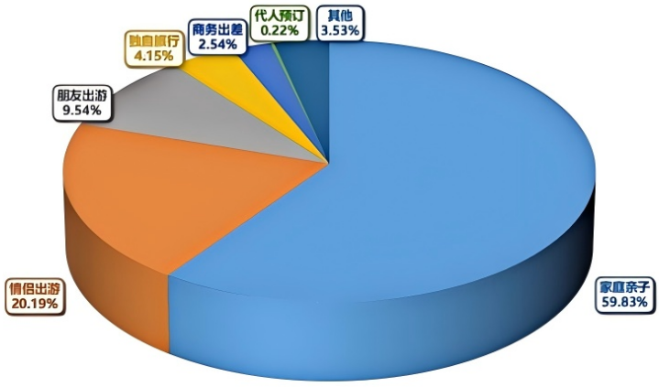
图3-1 各种出游类型占比分布图
3.2 高频词词汇词频分析
本文运用八爪鱼和Python爬虫软件，对前期从携程官网爬取的3229条评论数据进行词频分析。首先，提取由高到低排序且排名前100个高频词汇，通过停用词表和自定义词表排除无效词汇，并将同类型词语进行合并，对形成的高频词汇表进行初步整理。其中，共排除“整体”、“微信”和“总体”等，对分析亚龙湾希尔顿酒店形象的无效词汇共20个，并基于Python算法逻辑，同时回归游客的评论内容，对所表达同一类意思的词汇进行合并，最终将“房间”和“客房”，“游泳池”和“泳池”等11类同义词进行合并，如表3-2所示。值得注意的是，本研究基于评论内容分析发现，高频词中提到的Cody、Harry、Fanny、Asia均为人名，游客对以上人员的称呼还有“经理”或“管家”或“宾客关系＋人名”或“工作人员”，因此本文在合并同义高频词时，将以上词汇统一合并为“工作人员”。
通过20次循环往复的筛选与过滤，进一步整理得到其中词频排名最高的前74个高频词。词频越高，说明游客对亚龙湾希尔顿酒店形象要素的感知程度越深刻，关注度也越高。高频词汇中，排名第一的“希尔顿酒店”是酒店名称，出现频次达4929次，在前74个高频词汇中占比达12.58%％，是游客评论中提到最多的词语；最高词频“希尔顿酒店”表明游客在三亚亚龙湾旅游时，会优先选择入住希尔顿这一品牌酒店，也侧面反映出希尔顿酒店的品牌影响力较强，如表3-3所示。
表3-2 同义词合并统计表
序号 | origin | new
1 | 酒店、希尔顿 | 希尔顿酒店
2 | 小朋友、儿童、孩子 | 亲子
3 | 房间 | 客房
4 | 很好 | 很棒
5 | 态度 | 服务态度
6 | 游泳池 | 泳池
7 | 宾客、关系、经理、管家、人员、小姐姐  Cody、Harry、Fanny、Asia | 工作人员
8 | 景观、风景 | 景色
9 | 沙滩 | 海滩
10 | 海边 | 大海
11 | 干净、整洁 | 干净整洁
表3-3 亚龙湾希尔顿酒店游客评论高频词统计表
序号 | 特征词 | 词频 | 占比 | 词性 | 序号 | 特征词 | 词频 | 占比 | 词性
1 | 希尔顿  酒店 | 4929 | 12.58% | n | 38 | 打扫 | 255 | 0.65% | v
2 | 工作  人员 | 3291 | 8.40% | n | 39 | 周到 | 255 | 0.65% | adj
3 | 客房 | 2912 | 7.43% | n | 40 | 大堂 | 243 | 0.62% | n
4 | 服务 | 2739 | 6.99% | n | 41 | 阳台 | 231 | 0.59% | n
5 | 不错 | 1431 | 3.65% | adj | 42 | 到位 | 227 | 0.58% | adj
6 | 泳池 | 1420 | 3.62% | n | 43 | 解决 | 227 | 0.58% | v
8 | 亲子 | 1162 | 2.97% | n | 45 | 丰富 | 224 | 0.57% | adj
7 | 海滩 | 1018 | 2.60% | n | 44 | 退房 | 222 | 0.57% | v
9 | 环境 | 896 | 2.29% | n | 46 | 提供 | 208 | 0.53% | v
10 | 景色 | 871 | 2.22% | n | 47 | 推荐 | 204 | 0.52% | v
11 | 体验 | 785 | 2.00% | n | 48 | 感谢 | 192 | 0.49% | v
12 | 干净  整洁 | 744 | 1.90% | adj | 49 | 好评 | 189 | 0.48% | v
13 | 亚龙湾 | 733 | 1.87% | n | 50 | 五星 | 183 | 0.47% | n
14 | 设施 | 626 | 1.60% | n | 51 | 很大 | 181 | 0.46% | adj
15 | 下次 | 606 | 1.55% | adv | 52 | 楼层 | 180 | 0.46% | n
16 | 满意 | 581 | 1.48% | adj | 53 | 舒服 | 175 | 0.45% | adj
17 | 贴心 | 567 | 1.45% | v | 54 | 自助 | 166 | 0.42% | v
18 | 三亚 | 536 | 1.37% | n | 55 | 餐厅 | 162 | 0.41% | n
19 | 大海 | 518 | 1.32% | n | 56 | 询问 | 159 | 0.41% | v
20 | 很棒 | 509 | 1.30% | adj | 57 | 齐全 | 152 | 0.39% | adj
21 | 方便 | 479 | 1.22% | adv | 58 | 主动 | 149 | 0.38% | v
22 | 联系 | 453 | 1.16% | v | 59 | 专业 | 147 | 0.38% | n
23 | 度假 | 444 | 1.13% | v | 60 | 几天 | 144 | 0.37% | adv
24 | 热情 | 426 | 1.09% | n | 61 | 沟通 | 143 | 0.36% | v
25 | 卫生 | 380 | 0.97% | n | 62 | 问候 | 143 | 0.36% | v
26 | 帮忙 | 362 | 0.92% | v | 63 | 细致 | 140 | 0.36% | adj
27 | 海景 | 345 | 0.88% | n | 64 | 设计 | 139 | 0.35% | v
28 | 及时 | 344 | 0.88% | adv | 65 | 一楼 | 137 | 0.35% | n
29 | 海景房 | 342 | 0.87% | n | 66 | 活动 | 136 | 0.35% | n
30 | 问题 | 328 | 0.84% | n | 67 | 有求必应 | 134 | 0.34% | v
31 | 舒适 | 319 | 0.81% | adj | 68 | 很漂亮 | 133 | 0.34% | adj
32 | 每天 | 301 | 0.77% | adv | 69 | 尤其 | 132 | 0.34% | adv
33 | 需求 | 300 | 0.77% | n | 70 | 升级 | 132 | 0.34% | v
34 | 喜欢 | 291 | 0.74% | v | 71 | 回复 | 131 | 0.33% | v
35 | 开心 | 286 | 0.73% | adj | 72 | 游泳 | 131 | 0.33% | v
36 | 前台 | 280 | 0.71% | n | 73 | 房型 | 129 | 0.33% | n
37 | 服务  态度 | 273 | 0.70% | n | 74 | 值得 | 128 | 0.33% | adv
基于游客评论的高频词统计，本文将游客对亚龙湾希尔顿酒店的形象感知划分为以下六个维度，分别为度假旅游资源类、度假酒店设施类、度假酒店服务类、游客行为类、游客感受类及其他类，如表3-4所示。
- 度假旅游资源类主要以自然资源为主，包括“海滩（1018次）”、“环境（896次）”、“景色（871次）”、“亚龙湾（733次）”、“大海（518次）”、“海景（345次）”，此类词频共计4381次，占比为12.87%，位列六大分类中的第四位，这表明位于三亚亚龙湾国际旅游度假区的希尔顿酒店，因其独特的海景资源和优美的热带风光，吸引着来自全国各地的游客前来度假旅游并入住。
- 度假酒店设施类包括“客房（2912次）”、“泳池（1420次）”、“设施（626次）”、“海景房（342次）”、“大堂（243次）”、“阳台（231次）”、“前台（280次）”、“楼层（180次）”、“餐厅（162次）”、“设计（139次）”、“一楼（（137次）”和“房型（129次）”，此类高频词词频占比为20.65%，位列第三，说明游客极为重视酒店的配套设施，也是游客的基本需求之一。其中，“客房”被提及2912次，这表明客房作为酒店的基本设施，同时也是酒店的核心产品，其房型、数量等备受游客关注，也能反映出该酒店的接待能力。此外，“泳池”被提及1420次，经评论分析可知，亚龙湾希尔顿酒店凭借着海滩海景等自然资源，配备了多个室外泳池，配套娱乐设施齐全，为游客体验热带风情创造了极佳的条件。“海景房”被提及342次，侧面反映了游客入住酒店除考虑舒适外，也追求欣赏美丽的海景景色，对高品质住宿的需求旺盛。同时，“大堂”、“阳台”、“前台”、“楼层”、“餐厅”、“（园林景观、建筑布局）设计”、“一楼”、“房型”共计被提及1732次，由此可见，游客也极为关注酒店的基本布局与设计和其他配套服务设施。
- 度假酒店服务类共分为入住接待、住店服务和离店服务三大类。其一，入住接待包括“（提前）联系（453次）”和“（提前）沟通（143次）”，基于评论分析发现，亚龙湾希尔顿酒店在游客于网上预定客房至到店办理入住期间，会有专人提前联系顾客并做好提前沟通，以充分了解其需求并做好顾客的住店准备。其二，住店服务上，这一小类高频词个数虽仅有17个，但其词频占比却高达27.44%，位列第一，这表明游客对亚龙湾希尔顿酒店所提供的住店服务印象极为深刻。不容忽视的是，“帮忙（362次）”、“及时（344次）”、“解决（227次）”、“询问（159次）”、“主动（149次）”、“问候（143次）”、“有求必应（134次）”等高频词反映出该酒店工作人员能够及时响应顾客需求，提供问询服务，主动提供帮助的人性化服务，深受游客认可与称赞。此外，“自助”被提及166次、“升级”被提及132次，也体现出该酒店提供升级房型和餐饮自助的服务，迎合游客对高品质住宿和个性化、定制化的旅游需求。其三，离店服务重点体现在“退房”上，被提及222次，由此可见，无论是延迟退房，还是退房迅速，都能让住店客人在该酒店拥有良好的住宿体验并留下良好的印象，增加顾客的回头率。
- 游客行为类主要包括“亲子（1162次）”、“体验（785次）”、“下次（606次）”、“度假（444次）”、“推荐（204次）”、“感谢（192次）”、“好评（189次）”、“活动（136次）”、“游泳（131次）”。其中，“亲子”、“体验”和“度假”，体现出入住该酒店的客群主要以家庭亲子为主，同时以休闲度假、体验美好为出游动机。此外，“活动”被提及136次、“游泳”被提及131次，也反映出该酒店为目标客群提供了多种娱乐休闲活动，其中，游泳便是众多活动中深受游客喜爱的一项。而“下次”、“推荐”、“感谢”、“好评”则体现了亚龙湾希尔顿酒店深受游客青睐，游客愿意下次再来，同时推荐给身边的亲朋好友并给予好评，顾客忠诚度得以提升。
- 游客感受类包括“很棒（509次）”和“很漂亮（133次）”等11个对亚龙湾希尔顿酒店整体评价的正向情感词，“干净整洁（744次）”、“舒适（319次）”等3个对该酒店环境卫生评价的积极情感词，“齐全（152次）”1个对该酒店配套设施评价的正向情感词，以及“贴心（567次）”、“热情（426次）”和“专业（147次）”等7个对该酒店工作人员服务评价的积极情感词，说明游客对亚龙湾希尔顿酒店的总体满意度较高，觉得该酒店作为度假旅游目的地也是值得再去的。
- 其他类中，包括“三亚（536次）”、“每天（301次）”、“五星（183次）”、“几天（144次）”，其中“三亚”被提及的频次较高，说明游客对三亚这一城市的形象感知较强，印象深刻。此外，“每天”被提及301次，经评论分析发现，该酒店工作人员每天的问候、询问需求等人性化服务令游客感到暖心，游客因此产生了较强的满意度。同时作为“五星”级酒店，游客对其具有较强的品牌公认力，使其成为众多游客入住酒店的优选。值得注意的是，“几天”被提及144次，可见游客在该酒店的持续入住时间较长，也从侧面反映出亚龙湾希尔顿酒店因其齐全的配套服务设施和优美舒适的度假环境，能吸引游客在此休闲度假并长期入住。
表3-4 各类目高频词统计
维度 |  | 高频词词汇 | 高频词个数 | 词频 | 词频  占比
度假旅游资源类  （自然资源为主） |  | 海滩、环境、景色、亚龙湾、大海、海景 | 6 | 4381 | 12.87%
度假酒店设施类 |  | 客房、泳池、设施、大堂、阳台、楼层、餐厅、海景房、前台、一楼，房型、（园区景观、建筑布局、园林景观）设计 | 12 | 7032 | 20.65%
度假酒店  服务类 | 入住接待 | （提前）联系、（提前）沟通 | 2 | 596 | 1.75%
度假酒店  服务类 | 住店服务 | 工作人员、服务态度、服务、有求必应、打扫、帮忙、及时、解决、问题、回复、主动、提供、问候、询问（需求）、需求、升级（房型）、自助 | 17 | 9341 | 27.44%
度假酒店  服务类 | 离店服务 | （延迟）退房（迅速） | 1 | 222 | 0.65%
游客行为类 |  | 亲子、体验、下次、度假、推荐、感谢、好评、游泳、活动 | 9 | 3849 | 11.30%
游客感受类 |  | 很漂亮、很棒、很大、不错、满意、喜欢、开心、方便、丰富、值得、尤其、卫生、干净整洁、舒适、齐全、贴心、热情、周到、到位、舒服、专业、细致 | 22 | 7462 | 21.92%
其他类 |  | 三亚、五星、每天、几天 | 4 | 1164 | 3.42%
3.3 社会语义网络分析
虽然词频分析能通过提取词组的属性来反映事物的主要特征，但无法反映词组在特定意义上的联系以及评论文本深层次的结构关系，而语义网络分析则能通过构建概念和语义关系的网络图来直观展现要素间的关系。为直观反映游客评论文本中高频词之间的关联性，首先，本文利用ROST CM6分析软件中“语义网络分析”功能，生成了高频词之间的共现矩阵词表；再者，为使数据可视化程度更高，本研究将已生成的共现矩阵表转换为CSV格式并导入Gephi 0.10.1分析软件，构建社会语义网络图，如图3-2所示；最后，采用Gephi 0.10.1软件中的“模块化”功能，将语义网络图的“节点”和“边”，按照模块化的权重呈现不同的颜色、大小和粗细，对高频词之间的关联性分模块进行分析，如图3-3所示。线条的疏密代表共现频率的高低，线条越密，表明共现次数越多；节点的大小则代表出现频次的多少，节点越大，表明出现的频次越多。
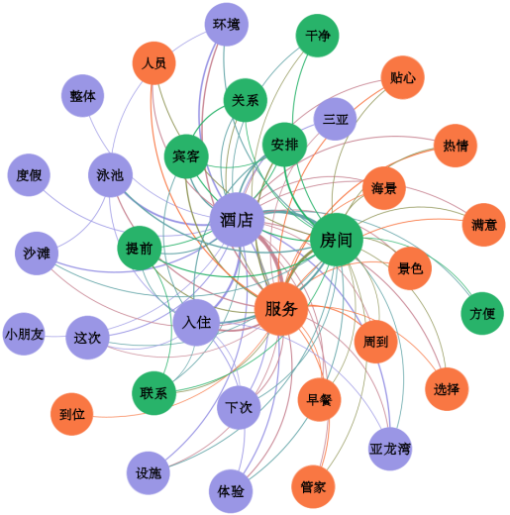
图3-2 游客对亚龙湾希尔顿酒店形象感知语义网络结构图
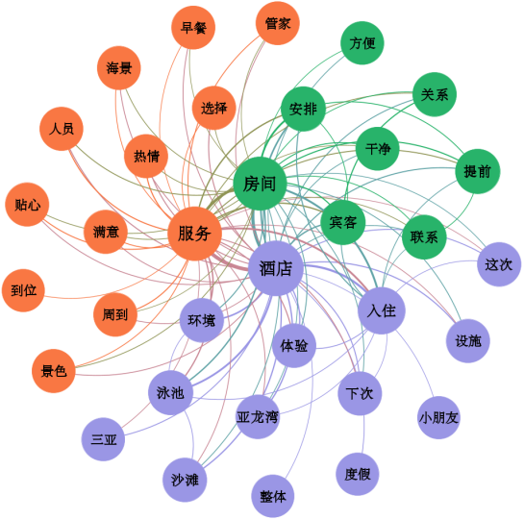
图3-3 游客对亚龙湾希尔顿酒店形象感知模块化语义网络结构图
分析表明：（1）文本总体上以“酒店”“房间”和“服务”为中心而簇布，并且高频词条之间高度紧密相关，在一定程度上反映了游客对酒店本身、硬件设施以及软性服务的高度关注。（2）“酒店”辐射出的语义网络是一种综合价值感知，“入住”、“环境”、“体验”、“泳池”、“沙滩”、“设施”、“小朋友”、“度假”等13个词条与“酒店”关联紧密，由此可见，以上内容对于关注“酒店”的游客而言极为重要。（3）“房间”辐射出的语义网络中，入住亚龙湾希尔顿酒店的游客对“提前”、“联系”、“安排”、“干净”、“方便”、“关系”和“宾客”的感知，反映了游客对酒店客房的高度重视。入住前，酒店能够提前联系并做好安排；入住时，游客关注房间是否干净整洁，同时酒店也能做好宾客关系的维护，这表明该酒店在基础产品—客房的安全卫生管理以及客户关系管理中令游客较为满意。（4）“服务”辐射出的语义网络，主要与“周到”、“满意”、“热情”、“景色”、“管家”、“贴心”、“到位”等11个词汇紧密相连，同时“满意”、“热情”等正向情感词出现的频次较高，充分体现了该酒店的服务质量较高。基于以上分析，从游客的关注点出发，亚龙湾希尔顿酒店可通过持续改善硬件设施，升级服务质量，进一步提升品牌影响力，塑造良好的品牌形象，以获更高的顾客满意度和忠诚度。
3.5 游客情感分析
本研究采用ROST CM6中ROST Emotion Analysis Tool情感倾向分析工具进行分析，如表3-5所示，评论文本所表达的情感倾向性，即文本传达情绪的正面、负面和中性等属性。根据分析结果，积极情绪的评论数量共计483条，占比高达72.63%，远超中性情绪和消极情绪。其中，高度积极情绪占到所有情绪的30.08%，位列第一；而中度积极情绪则为21.80%，一般积极情绪次之。中性情绪占比为14.29%，该酒店需多关注并促使游客由中性情绪转化为积极情绪，同时尽量避免游客由中性情绪转为消极情绪。总体而言，曾入住亚龙湾希尔顿酒店的游客对该酒店给予了非常积极的评价。但不容忽视的是，消极情绪的占比仍然达到了13.08%，其中，高度消极情绪占比为0.45%，通过深入分析ROST CM6软件生成的负面情感结果，本文发现，由于“酒店硬件设施老化”、“餐饮选择不如人意”、“套餐价格过于昂贵，性价比不高”，“部分员工服务缺乏耐心”等问题，致使入住该酒店的游客产生了负面消极情绪。因此，亚龙湾希尔顿酒店应进一步找到令游客不满的原因，采取相应的措施加以整改和完善，将游客们的贬责情绪降到最低，让游客在此住得开心、玩得尽兴，提供优质的度假休闲体验。
表3-5 游客情感分析统计表
 | 情绪类型 | 数量/条 | 所占百分比/％
 | 积极情绪 | 483 | 72.63%
 | 中性情绪 | 95 | 14.29%
 | 消极情绪 | 87 | 13.08%
积极情绪分段统计 | 一般（0—10） | 138 | 20.75%
积极情绪分段统计 | 中度（10—20） | 145 | 21.80%
积极情绪分段统计 | 高度（20以上） | 200 | 30.08%
消极情绪分段统计 | 一般（-10—0） | 60 | 9.02%
消极情绪分段统计 | 中度（-20—-10） | 20 | 3.01%
消极情绪分段统计 | 高度（-20以下） | 3 | 0.45%

4 价格数据分析
4.1词云图构建分析
本研究爬取了携程网上亚龙湾希尔顿酒店2025年4月26日至5月11日（五一假期前后共计16天）的房型价格数据，涵盖该酒店24种房型的动态定价信息。基于此数据，本文运用Python软件对携程平台上该酒店的可售房型类型进行词云图分析（如图4-1 所示）。
词云图中词汇字号与其出现频率呈正相关，即字号越大表明该房型类型在16天中的可售天数占比越高，反映其常态化供应特征。分析结果显示，观察期内始终保持每日可售状态的房型共6种，分别为：豪华房、水桶王童趣房、全屋卡通家庭房、Switch游戏房、甄选豪华海景大床房、豪华双阳台观海套房。以上房型在词云图中的字号相对较大，表明该酒店将其作为主推产品长期开放预订，在一定程度上反映其市场定位。常态化可预订的家庭主题房型，如“水桶王童趣房”和“全屋卡通家庭房”，体现了该酒店的市场客群主要以家庭亲子为主；而以“豪华房”“甄选豪华海景大床房”和“豪华双阳台观海套房”为代表的高端景观房型，则表明酒店通过差异化产品强化奢华品牌形象。而仅在其中5天中可售的房型有3种，分别是：独栋泳池三居临海别墅、全海景套房、花园泳池大床房，说明这三类房型可能因供应量有限，仅在特定时段开放预订，属于高溢价特色产品。
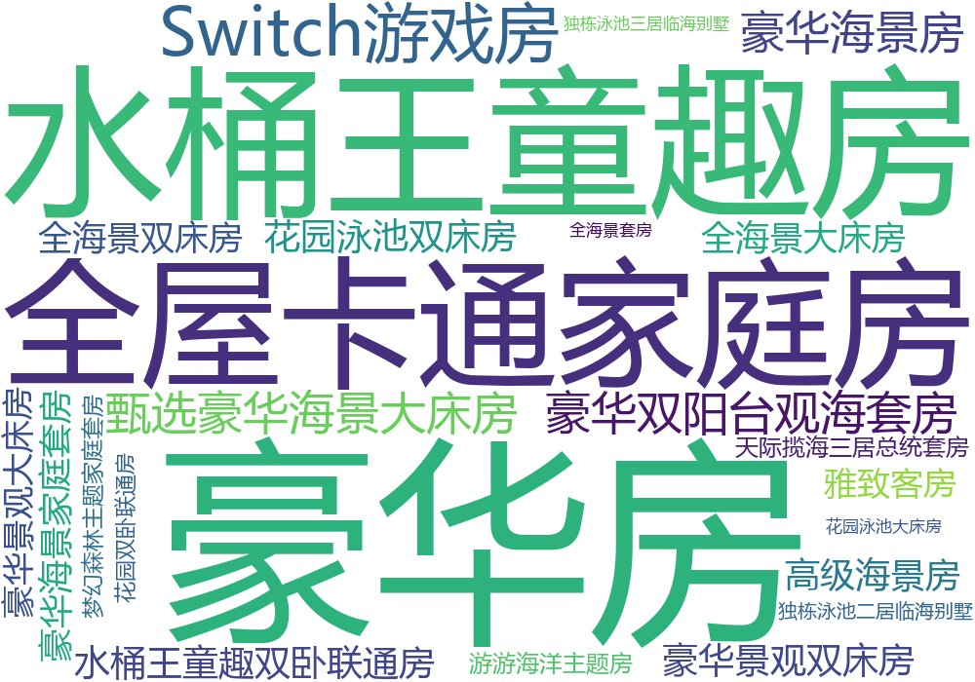
图4-1 携程平台上亚龙湾希尔顿酒店可售房型类型词云图
4.2每日可售房型价格变动分析
本研究以携程平台亚龙湾希尔顿酒店连续16天均开放预订的6种房型为分析对象，重点探究其价格随时间变动的规律。考虑到度假酒店产品的特殊性，针对同一房型因套餐组合差异（如餐食服务与入住人数不同）而导致的多种价格现象，本研究采用同一房型在同一日期的最低与最高价格平均值作为该房型的基准价格，以简化价格波动分析。五一前后亚龙湾希尔顿酒店6种每日可售房型的价格变动趋势，如图4-2所示。
由图4-2可知，不同房型价格波动呈现以下特征：节前价格逐步上涨，假期期间涨幅显著，节后快速回落。首先，4月26日至28日，普通周末需求推动部分房型价格温和上升，例如豪华房价格从1208.5元升至1388.5元（涨幅15.0%），但整体价格仍处于常规区间。其次，4月30日（五一假期前最后一个工作日），酒店集中提价，全屋卡通家庭房价格从29日的1604元涨至2467.5元（涨幅53.1%），形成假期前价格高峰。再者，五一假期核心时段（5月1日-3日），所有房型价格普遍达到峰值，其中豪华双阳台观海套房价格从节前2202元涨至5月2日的4435元（涨幅101.2%），反映出中高端房型对节假日需求的高度敏感性。然而，5月4日起价格迅速回落，Switch游戏房价格从峰值3044元降至2185元（降幅28.2%），可见假期后市场需求迅速降温。节后工作日（5月5日-8日），价格趋于平稳，如甄选豪华海景大床房均价维持在1794-1924元，波动幅度不足7%。最后，5月9日（周五）临近周末，全屋卡通家庭房价格从1790元回升至2176元（涨幅21.6%），得益于周末短期需求的轻度刺激作用。从价格波动幅度看，高端房型波动幅度显著高于基础房型。以假期峰值对比节前价格，豪华双阳台观海套房涨幅达101.2%，这表明供给有限的特色主题房型更易受需求波动影响；基础房型在节后价格回落速度较慢，例如，豪华房虽假期涨幅达140.3%，但5月11日价格仍比节前高2.5%，表明其价格稳定性相对更强。经数据分析，本研究发现，由于高端房型（高弹性、高溢价）和基础房型（稳价格、保流量）的特征不同，酒店实施的动态调价策略也有所不同，由此适应节假日市场的周期性需求变化。
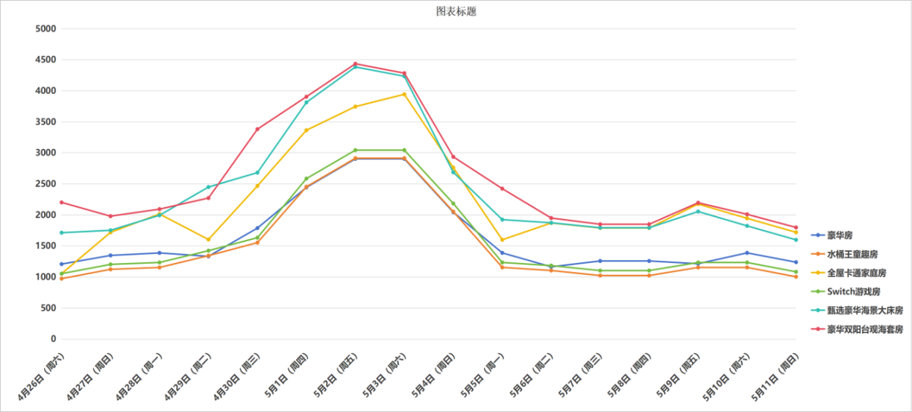
图4-2 五一前后亚龙湾希尔顿酒店6种每日可售房型价格变动趋势图
4.3不同销售渠道价格变动分析
本研究针对不同销售渠道的价格差异展开分析，聚焦五一假期核心时段（5月1日-3日）。首先，基于携程平台亚龙湾希尔顿酒店连续16天均开放可预定的6种房型数据，结合希尔顿官方直销渠道（荣誉客会APP）的15种可售房型，筛选出该时段双方共有的4种每日可售房型作为研究对象，分别为：豪华房、全屋卡通家庭房、甄选豪华海景大床房、豪华双阳台观海套房。在此基础上，对比分析在线旅游分销渠道（携程）与酒店直销渠道（希尔顿荣誉客会APP）的实时房价变动规律，如图4-3和图4-4所示。
由图4-3和图4-4可得，在线旅游分销渠道（携程）的报价显著高于酒店直销渠道（希尔顿荣誉客会APP），且价格差异随房型等级提升而扩大。5月1日，特色房型中的“豪华级”房型—豪华房携程价格2444元，希尔顿荣誉客会APP报价为2017元，价差21.2%；而相对高端的豪华双阳台观海套房携程价格3904元，希尔顿荣誉客会APP报价为3303元，价差601元。5月2日，豪华双阳台观海套房携程价格为4435元，而希尔顿荣誉客会APP报价仅为3758元，价差677元。由此可见，假期期间，分销商调价的幅度更大。经数据分析，本研究发现，全屋卡通家庭房在携程平台5月3日的价格达峰值3943.5元，较5月1日上涨17.2%；而直销渠道同期价格由2627元涨至3167元，涨幅20.6%，但仍低于分销渠道价格。
分销渠道的高溢价可能削弱酒店价格竞争力。以5月3日为例，甄选豪华海景大床房在携程标价为4234元，而直销渠道仅3586元，价差达18.1%。若游客通过直销渠道预订，酒店可节省10%-20%的分销佣金，显著提升单笔订单净收益。目前，希尔顿荣誉客会APP已建立了相对完善的会员体系，拥有希尔顿荣誉客会会籍的游客，可通过积分兑换、专属折扣等权益享受会员价与其他优惠，能增强直销吸引力。但还需扩大直销渠道，优化私域流量运营（如官方APP、小程序），提供实时动态定价或限时优惠，将OTA用户转向官方渠道；同时需要强化用户数据管理，识别常客和潜在高价值客户，通过针对性的营销活动和个性化服务，提高客户忠诚度和重复预订，增强客户粘性，逐步构建可持续的直客生态，从而减少对高佣金分销渠道的依赖。
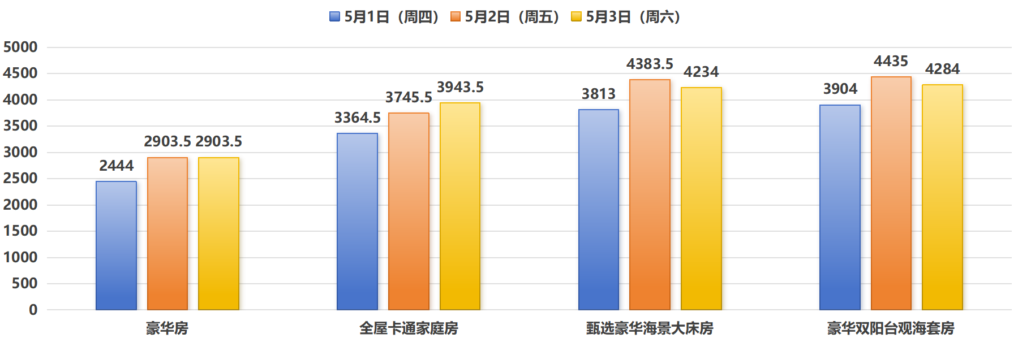
图4- 3 携程平台公开价格
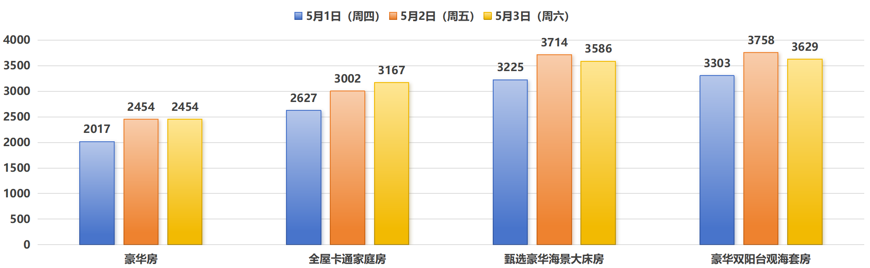
图4-4 希尔顿荣誉客会APP公开价格
4.4竞争性分析
本研究选取亚龙湾万豪度假酒店与亚龙湾美高梅度假酒店作为亚龙湾希尔顿酒店的主要竞争分析对象，主要基于三点原因：第一，三者均为亚龙湾一线海景酒店集群中同属国际高端品牌（万豪、希尔顿、美高梅），区位相邻且品牌定位相近；第二，据携程平台数据显示，三者的用户搜索关联度达62%，客群重叠特征突出；第三，同为亚龙湾度假酒店的万豪以商务会议服务为主、美高梅以娱乐体验为特色，与希尔顿专注亲子度假的定位形成差异化竞争，具有典型对比价值。
从客群结构看，亚龙湾希尔顿酒店凭借亲子主题餐厅及托管服务，在家庭客群中占据优势，但对比万豪酒店配备的11间多功能会议室及高尔夫球场，同时基于官方发布的数据显示，万豪的商务会议订单占比35%，可见希尔顿对商务客群的吸引力明显不足。在产品和服务方面，希尔顿拥有400米专属沙滩和6个主题泳池，基础设施完善，但美高梅的冲浪模拟器、泡泡岛水乐园等娱乐项目，更受年轻消费者青睐，在抖音平台的播放量达1.2亿次。价格方面，亚龙湾希尔顿酒店旺季全海景房价格为4000元/晚，高于万豪同类房型均价3000元/晚，但低于美高梅捆绑娱乐项目的套餐价格5000元/晚，表明希尔顿在高端客群开发方面存在提升空间。据市场份额数据显示，万豪在亚龙湾一线酒店中的占比以18%的总体份额居首，希尔顿在亲子细分市场表现突出但整体份额为15%，而美高梅虽总份额仅10%，但根据《三亚市旅游和文化广电体育局2023年度报告》可知，其在娱乐度假细分领域占据41%的绝对优势。
经竞争性分析，本研究发现，亚龙湾希尔顿酒店在亲子度假领域优势显著，但在竞争格局中仍面临多重挑战：第一，对商务旅客群体缺乏吸引力，高端客群开发弱于周边的万豪酒店；第二，缺乏年轻化体验项目，对年轻群体的吸引力偏弱。由此可见，亚龙湾希尔顿酒店在强化家庭亲子客群的基础上，还应提供差异化服务以巩固细分市场优势，通过优化商务配套和娱乐项目创新以拓宽客群结构，并精准匹配价格与价值以提升高端品牌竞争力。
酒店名称  维度 | 亚龙湾希尔顿  酒店 | 亚龙湾万豪  度假酒店 | 亚龙湾美高梅  度假酒店
主要客群 | 家庭亲子、商务会议 | 商务会议、家庭亲子 | 年轻群体、亲子家庭
产品与服务 | - 核心设施：  400米专属沙滩、6大泳池、水桶王国主题餐厅、亲子夏令营（托管服务、集章活动）  2、特色服务与活动：  钻卡会员专属下午茶、旅拍服务 | - 核心设施：  450米私人沙滩、11间会议室、翻新智能客房、高尔夫球场  - 特色服务与活动：  “护照打卡”亲子互动 | - 核心设施：  泡泡岛水乐园、冲浪模拟器、科罗娜沙滩吧  2、特色服务与活动：  M秀夜场表演、VR游戏区、萌宠乐园
标准价格 | 淡季1300-2000元/晚  旺季2500-4000元/晚  全海景房溢价显著（淡季950元+/晚，旺季超4000元） | 淡季1100-1800元/晚  旺季3000元+/晚​​  翻新客房及高尔夫球场支撑溢价 | 淡季799-2000元/晚  旺季5000元+/晚​​  娱乐设施捆绑销售（冲浪、泳池别墅）
市场份额  （亚龙湾一线酒店中的占比） | 约15%​​  亲子市场领先  暑期及春节市场占有率显著提升 | 约18%​​  商务会议市场  优势突出 | 约10%​​  娱乐型度假市场  排名第一
表4-1 希尔顿、万豪、美高梅度假酒店竞争性分析
5 研究结论与提升对策
5.1 研究结论
本研究主要基于携程旅游服务平台上亚龙湾希尔顿酒店的游客在线评论数据和该酒店五一假期前后的价格变动数据，采用高频词统计分析、社会语义网络分析、游客情感分析、词云图构建分析以及不同销售渠道价格变动分析等多种方法，分析游客对该酒店的形象要素感知，以及酒店的主要细分市场，深刻理解顾客需求与期望；同时分析该酒店的价格变动规律和不同营销渠道价格变动情况，探究该酒店动态定价策略，得出以下结论。
5.1.1客群结构单一，细分市场失衡​​
亚龙湾希尔顿酒店客源高度集中于家庭亲子群体，该客群在出游类型中占比达59.83%，酒店依托“全屋卡通家庭房”、“水桶王童趣房”等主题产品形成差异化优势，但商务出差的占比仅为2.54%，表明该酒店对商务旅客的整体吸引力不足，在一定程度上反映出，目前该酒店的发展现状与其“中高端”的市场定位不太相符。高频词统计分析中，“泳池”一词出现频次为1420次，占比3.62%，可见游客对相关配套娱乐设施也较为关注，但年轻客群关注的娱乐项目未被有效覆盖，对年轻客群市场开发略显不足，细分市场出现结构性失衡。
5.1.2需求预测局限，外部响应不足​​
该酒店依赖历史房价与季节性规律进行市场需求预测，但对社交媒体评论、区域旅游趋势等外部数据整合不足。五一期间高端房型价格涨幅达101.2%，而家庭房型实际预订量仅增长17.8%；此外，本研究发现，游客在入住房型选择上，入住“豪华房”房型（589次）的频次最多，占比达18.24%，其次是“豪华海景房”（439次），占比13.60%，频次排名紧随其后三位的入住房型，分别是“豪华景观大床房”（419次）、“豪华景观双床房”（345次）、“高级海景房”（308次），占比分别为12.98%、10.68%、9.54%。但五一假期前后共16天里，在线旅游分销平台每日可售房型仅有豪华房、水桶王童趣房、全屋卡通家庭房、Switch游戏房、甄选豪华海景大床房、豪华双阳台观海套房6种，由此可见，该酒店的供需动态匹配偏差显著。在游客情感分析中，消极情绪的占比仍然达到了13.08%，其中所提及的“硬件老化”、“性价比不高”等问题，该酒店暂时未关注到位，没能通过外部评论数据分析进一步升级硬件设施，提升服务质量，需求响应机制存在滞后性。
5.1.3动态定价失衡，渠道溢价显著​​
该酒店已形成“基础房型稳价引流、高端房型弹性溢价”的差异化定价机制。差异化定价策略下，高端房型节假日溢价率高于行业均值，如五一期间，豪华双阳台观海套房的价格涨幅为101.2%，但该酒店的渠道管理存在短板。携程平台上，豪华房型均价相较于希尔顿荣誉会客APP高21.2%，高端房型价差达601元，而万豪、美高梅等度假酒店的同类房型价格较希尔顿酒店低33%，从而可能导致潜在客群流向亚龙湾希尔顿酒店的周边竞争对手，该酒店的价格竞争力可能受损。
5.1.4直销渠道薄弱，数据应用滞后​​
本研究发现，该酒店虽然有希尔顿荣誉客会APP，同时，在此平台上各类房型的平均价格普遍低于在线分销商的报价，但该APP的程序与功能响应速度过慢，此外，每日可售房型固定且少于在线分销商平台上的类型。据希尔顿集团官方发布的数据显示，该酒店当前43.6%的订单依赖高佣金OTA平台，直销渠道会员复购率仅为28.5%，家庭客群在官方渠道互动频次为OTA平台的1/3，数据驱动运营能力弱于万豪度假酒店，私域流量价值挖掘略显不足。
5.2 提升对策
5.2.1 精准市场细分，构建多元客群矩阵
针对目前客源市场过于单一的问题，该酒店可通过大数据挖掘，分析顾客行为与偏好，精准细分不同消费群体，识别常客和潜在高价值客户，为每位顾客量身定制度假产品与服务，提升客户满意度与忠诚度。酒店可基于客户画像分析与需求聚类算法，建立“核心巩固+潜力拓展”的客群开发体系。针对家庭亲子客群，通过分析游客在线评论数据，明晰游客所关注的重点，如“客房”、“小朋友”、“泳池”和“度假”等，开发分龄段主题产品，如0-6岁海洋科普房、7-12岁丛林探险房；面向商务客群，可通过携程商旅频道预订数据建模，推出“商旅尊享包”，如含行政楼层优先权、1小时免费会议室及机场接送服务；针对年轻市场，结合抖音平台娱乐热词分析，结合亚龙湾海景资源特色，设计“冲浪社交房型”，配套剧本杀活动空间与网红打卡点。以大数据驱动赋能酒店细分客源市场，构建多元客群矩阵，将最合适的产品出售给最合适的顾客。
5.2.2 智能需求预测，完善动态响应机制
为提升需求预测精度与动态响应效率，首先，该酒店可整合酒店管理系统（PMS）、OTA平台、区域热力数据及舆情监测四类信息流，构建“四维数据融合”预测模型，采用 XGBoost算法训练需求预测模型。通过历史入住率的时间序列分析锚定基础需求，叠加天气、节假日、竞品定价等动态因子优化算法，控制需求预测误差的百分比。同时基于客户评论数据分析客户行为与消费特征，构建客户画像，预测客户需求，实现精准推送与营销。此外，基于大数据进行市场分析，实时监测市场趋势，掌握市场动态，精准预测旅游高峰期，如普通周末、节假日、特殊事件等，所出现的旅游高峰期而带来的酒店入住需求的提升，需要酒店做好客房与相关产品的调价策略，做好库存管理与客房容量分配，最大化单间收益。其次，酒店可配套建立“负面评论-服务优化”实时响应链，运用Python脚本自动抓取OTA平台上客户的差评并作分类处理，硬件问题24小时内启动维修，服务投诉当日反馈整改方案，尽可能做到及时整改并及时反馈。以大数据驱动赋能酒店市场预测，灵活动态响应市场需求，将最合适的产品在最合适的时机出售。
5.2.3 分级动态定价，增强品牌竞争优势
该酒店可基于房型、客源、渠道差异建立三级动态定价机制，通过实时数据监控实现“一房一价、一客一价”。房型定价方面，基础房型，如标准客房、雅致客房，采用区域对标策略，通过比价API实时监测携程、飞猪等平台竞品价格，保持价格指数≤0.95，确保性价比优势；特色房型，如全屋卡通家庭房、水桶王童趣房，根据预订提前天数动态调价，提前30天预订享15%折扣，当实时预订率超过80%时，按5%幅度阶梯涨价，平衡热度与收益。客源定价方面，散客通过OTA渠道执行动态溢价，节假日最高涨幅不超过15%；企业协议客户锁定年度协议价并附加免费升级权益；会员客群通过荣誉会APP推送限时专享价，如连住优惠、积分＋钱购。渠道价差管控方面，设置OTA渠道溢价预警线，当超过直营价12%时，自动触发警报，同步向希尔顿荣誉会APP会员推送“同价预订”提示，并额外赠送双早或延迟退房权益，引导客源回流私域渠道。此外，还应同步建立价格回溯机制，每日分析各渠道预订转化率与收益贡献，确保调价策略始终贴合实际需求，避免价格跳涨引发客户流失。以大数据驱动赋能酒店动态定价，保持价格竞争力，增强品牌竞争优势，将最合适的产品以最合适的价格出售。
5.2.4 渠道生态重塑，构建私域流量闭环
该酒店应以大数据分析为支撑，构建“直销主导+分销引流”的双轨渠道体系。首先，强化自有渠道竞争力：升级希尔顿荣誉客会APP功能。嵌入虚拟选房系统，如集成3D房型预览与实时房态展示；加载AI客服实现90秒响应，根据用户浏览轨迹推送“海景房早鸟价”、“亲子套餐折扣”等动态优惠。其次，实施精准渠道供给策略。在OTA平台主推基础房型，如豪华房、景观房，并设置价格上限；特色房型，如全屋卡通家庭房，仅限官方渠道限时供应，且价格低于OTA挂牌价15%-20%；同步推出“OTA预订客户扫码加入希尔顿荣誉客会会籍享专属礼遇”活动，将OTA流量转化为该酒店的私域流量。最后，建立客户价值分层模型，通过历史消费数据将客户划分为铂金（高净值家庭）、黄金（商务常客）、白银（年轻群体）三级，针对铂金客群定向推送别墅房型专属折扣，黄金客群匹配会议室打包优惠，白银客群发放旅拍体验券，实现“一客一策”的精准营销。通过持续监测各渠道转化率与ROI数据，动态优化渠道资源分配，以大数据驱动赋能酒店渠道管理，扩大酒店私域流量，将最合适的产品通过最合适的渠道出售。

参考文献：
- 田新,王晓文,李凯,等.酒店收益管理战略关键驱动因素:基于中国高星级酒店的实证研究[J].旅游科学,2014,28(04):65-80.DOI:10.16323/j.cnki.lykx.2014.04.008.
- 曹晨曦.基于大数据的酒店微观市场的预测与分析[D].太原理工大学,2017.许新洁.
- 贾明洁.基于数据驱动的酒店客房动态定价策略优化研究[J].国际公关,2025,(03):154-156.DOI:10.16645/j.cnki.cn11-5281/c.2025.03.033.
- 大数据技术在酒店管理中的应用研究[J].中国电子商情,2024,(20):99-101.DOI:10.19584/j.cnki.11-3648/f.2024.20.018.
- 马素云.酒店收益管理绩效水平影响因素的实证研究[D].华南理工大学,2016.
- 孙嘉欣.基于“互联网+”时代的收益管理视角下的酒店客房定价策略研究[J].商讯,2019,(20):152+154.
- 吴茂峰.酒店业中的收益管理研究[D].山东大学,2006.
- 王玮.数字化转型助力酒店“破茧成蝶”[N].中国旅游报,2021-10-28(005).DOI:10.28109/n.cnki.nclyb.2021.003074.
- 何开品.新时期大数据技术在酒店管理中的应用分析[J].信息记录材料,2020,21(12):159-160.DOI:10.16009/j.cnki.cn13-1295/tq.2020.12.101.
- 夏祥炜,宋红娟.亚龙湾希尔顿酒店在线价值共创行为研究[J].现代商业,2022,(06):9-12.DOI:10.14097/j.cnki.5392/2022.06.003.
- 刘俊.海滨旅游度假区发展模式比较研究——三亚亚龙湾和北海银滩度假区案例[J].人文地理,2010,25(04):115-119.DOI:10.13959/j.issn.1003-2398.2010.04.027.
- 郑华伟.红色旅游价值观内化的网络文本研究——兼论国民幸福感的生成机制[J].旅游学刊,2016,31(05):111-118.
- 史达,王乐乐,衣博文.在线评论有用性的深度数据挖掘——基于TripAdvisor的酒店评论数据[J].南开管理评论,2020,23(05):64-75.
- 刘逸,肖文杰,关僖,等.中文在线旅游评论的语言积极性偏见研究[J].旅游科学,2024,38(11):48-66.DOI:10.16323/j.cnki.lykx.20240919.001.
- 何亚敏.酒店收益管理绩效的影响因素与提升研究[D].湖南师范大学,2021.DOI:10.27137/d.cnki.ghusu.2021.000442.

